
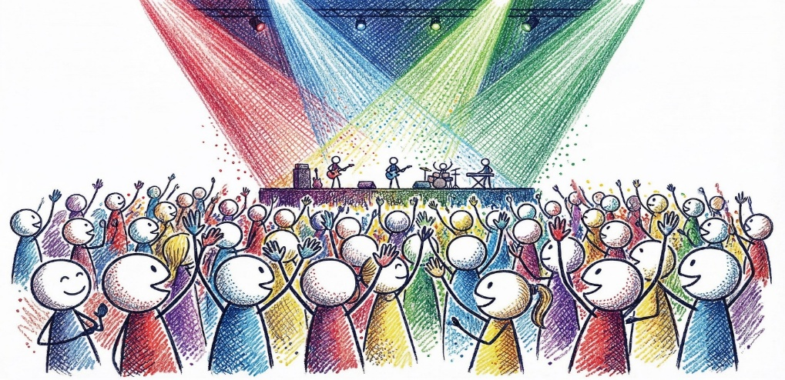
Välkomna till invigningen av klubbstuga och rullpark i AGDA PARKEN Köping lördag 23 maj kl 12:40 till kl 17:30
Lördagen den 23 maj klockan 12.40 börjar invigningen av etapp 2 Agda Östlunds park (klubbstuga och rullpark)
Det är ett gediget program denna lördag med både lokala aktörer, föreningsliv och erbjuder aktiviteter för alla målgrupper.
Varmt välkomna att deltaga i dessa festligheter
Från kl 13 presenterar vi i FUB KAK vår förening och verksamhet, vi kommer också att ha Lotteri och Chokladhjul
Från kl 15 bjuder FUB KAK på grillad korv

Under sommaren tränar vi friidrott på tisdagar
I höst tränar vi snöskolöpning - dessa aktiviteter är gratis för medlemmar i FUB KAK
Vi samlas även till gemensamma promenader på måndagar
I september börjar vi med Zumba på torsdagar, denna träning kostar endast 50 kronor/ gång för medlemmar i FUB KAK
Från hösten kommer vi att träffas varje tisdag i klubbstugan i Agda-parken för att umgås och ha olika aktiviteter
För ytterligare information och kontakt FUB KAK är Bengt Wahlgren 070-3271218
https://www.fub.se/lokal/fub-koping-arboga-kungsor

För Etapp 2 Agda Österlunds park har Köpings kommun avsatt 6,2 miljoner kronor och FUB KAK bidrar med 10 miljoner kronor genom stöd från Arvsfonden. Tillsammans möjliggör detta en tillgänglig, trygg och aktivitetsfylld park för alla.

